无线可燃气泄漏探测器
WL-GD-A01物联无线可燃气泄漏探测器，是基于ZigBee标准设计的一款新型产品。该产品通常应用于高可靠性的无线控制报警设备系列，实时探测空气中的天然气浓度，还可以同步向控制中心无线传输数据。
除此之外，WL-GD-A01物联无线可燃气泄漏探测器还可方便地与无线警报设备绑定，自动发出无线触发信号，启动警报器。
WL-GD-A01物联无线可燃气泄漏探测器，除了广泛应用于智能家居之外，还可应用于智慧旅店、智能建筑、智能医院等系统中。
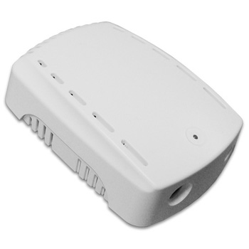
功能特点
外观优美
【外观设计独特】体积小，重量轻，外形简洁美观，不会在家居生活中产生任何突兀之感。
使用方便
【无线通讯】无线布控，不论你身处何地，都能保障你的生命财产安全。
【开放相容】能与任何基于ZigBee HA标准构建的智能家居系统兼容。
安全可靠
【时刻监控】监控室内的可燃气体浓度，防止火情的发生。
【可靠性强】运行可靠、性能稳定，独有的内置烟雾收集器可以有效防止因尘雾引起的误报。
【自主分析】CPU控制，自身具有分析真伪火情的功能。
【自动跟踪】具有漂移自动跟踪补偿功能。
【抗干扰】抗干扰能力强，自动调节灵敏度，且具有自我诊断功能。
广泛使用
【智慧家居】让家变得安全无忧，你可以放心使用天然气烹饪取暖。
【智慧医院】将火灾消灭在萌芽阶段，为病人及医护人员提供安全的环境。
【智慧酒店】保证酒店的安全，阻止火情的发展蔓延，将酒店的损失降低到最小。
【智慧建筑】无论是写字楼还是商厦，安心使用天然气等清洁能源，远离火灾困扰。
产品参数：
型号 | WL-GD-A01
通信方式 | IEEE802.15.4（ZigBee）
通信距离 | 50m
探测气体类型 | 天然气
报警浓度 | 5000ppm
探测类型 | 半导体式
电源需求 | 220V
工作温度 | -10℃~+55℃
产品尺寸 | 110×78×40 mm
重量 | 560g
颜色 | 乳白色、灰色
定购信息
货号 | WL PN1107323
型号 | WL-GD-A01

